ДОНЕЦКАЯ НАРОДНАЯ РЕСПУБЛИКА
УПРАВЛЕНИЕ ОБРАЗОВАНИЯ АДМИНИСТРАЦИИ ГОРОДА ДОНЕЦКА
МУНИЦИПАЛЬНОЕ БЮДЖЕТНОЕ ДОШКОЛЬНОЕ ОБРАЗОВАТЕЛЬНОЕ УЧРЕЖДЕНИЕ
«ЯСЛИ-САД КОМБИНИРОВАННОГО ТИПА № 165 ГОРОДА ДОНЕЦКА»

Многофункциональное дидактическое пособие для обучения детей старшего дошкольного возраста
«Осень – щедрая пора!»

Автор: Гуридова Ирина Игоревна
воспитатель МБДОУ «Ясли-сад №165
г. Донецка»
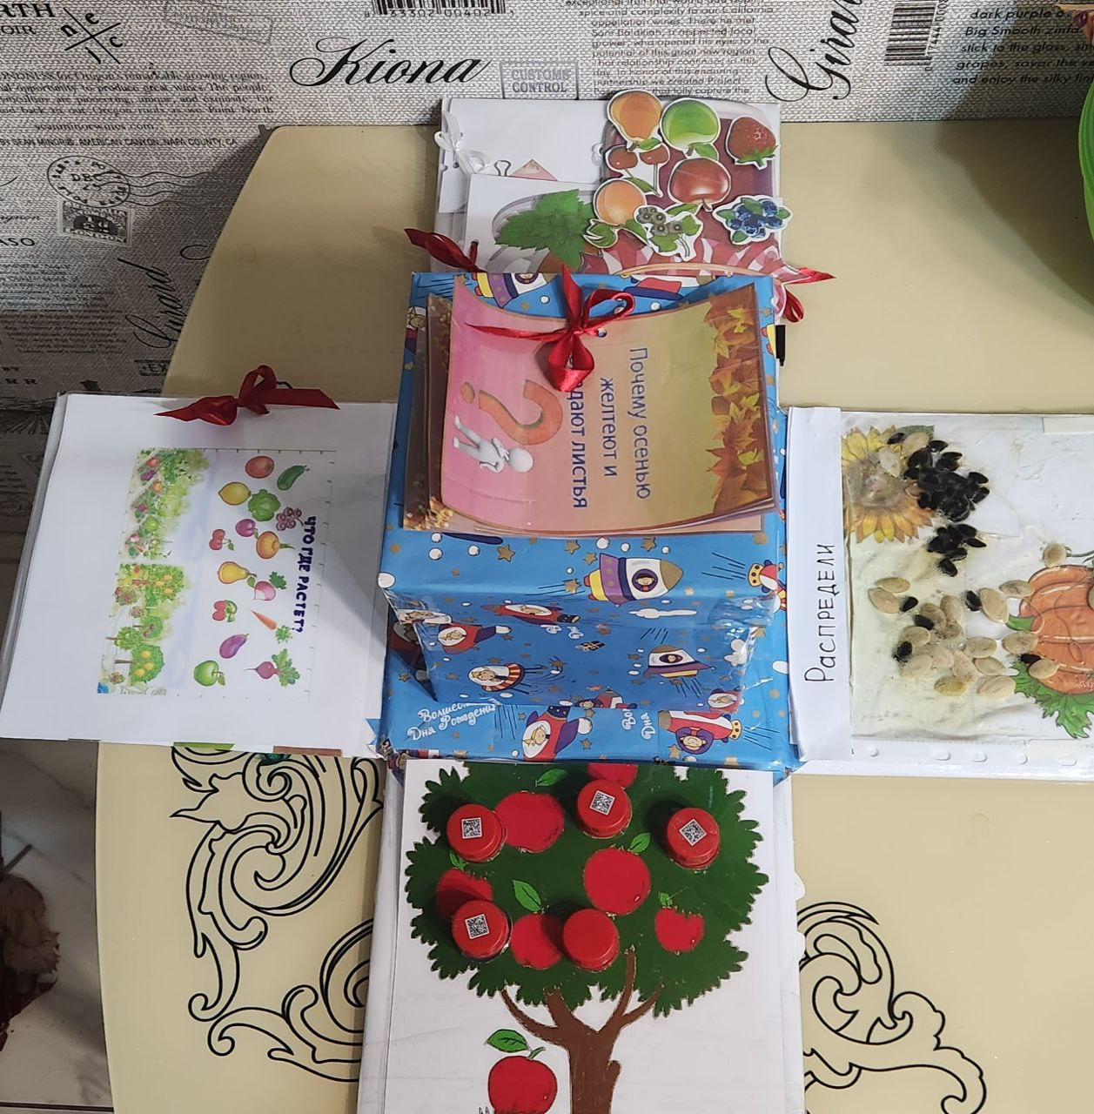
Донецк 2023

Многофункциональное дидактическое пособие для обучения детей старшего дошкольного возраста
«Осень – щедрая пора!»

Автор: Гуридова Ирина Игоревна

АННОТАЦИЯ
Дидактическое пособие «Осень – щедрая пора!» направлено на решение задач по обогащению активного словаря детей старшего дошкольного возраста по лексической теме «Осень»; развитию связной (диалогической и монологической) речи, по формированию грамматического строя речи, развитию речевого творчества и фонематического слуха.
Игровые задания пособия подобраны с учетом принципа интеграции содержания образовательных областей, определенных Федеральной образовательной программой дошкольного образования (далее ФОП ДО) и способствуют речевому, познавательному, физическому и социально-коммуникативному развитию детей в игре.
- Вступительная часть.
Актуальность использования пособия в работе с детьми.
Основной формой работы с дошкольниками и ведущим видом их деятельности является игра, поэтому использование в работе с детьми многофункциональных игровых пособий способствует повышению эффективности воспитательно-образовательного процесса.
Федеральный государственный образовательный стандарт дошкольного образования РФ нацеливает педагогов на максимальное использование в работе с воспитанниками разнообразных видов детской деятельности и их интеграцию. Сегодня перед педагогами дошкольных образовательных учреждений встает главная проблема: формирование речевых умений воспитанников, навыков коммуникации и формирование предпосылок естественно-научной функциональной грамотности. Для реализации этих задач необходимо организация развивающей предметно-пространственной среды с позиции целесообразности, эстетичности, многофункциональности, доступности и безопасности, учета возможности для индивидуального использования и для организации взаимодействия в группе сверстников.
Дидактическое пособие «Осень - щедрая пора!» разработано с целью обогащения активного словаря воспитанников средней группы, развитию связной (диалогической и монологической) речи детей, с целью формирования грамматического строя речи, речевого творчества по лексическим темам «Овощи», «Фрукты», «Деревья», «Грибы», «Подарки осени». Именно вариативность использования материала данного пособия позволяет решать комплекс речевых задач.
Цель дидактического пособия «Осень – щедрая пора!»: организация продуктивного игрового взаимодействия детей с целью развития речевой активности и формирования познавательного интереса воспитанников по лексическим темам «Осень», «Подарки осени».
Использование дидактического пособия способствует решению следующих дидактических задач:
- обучение игровым действиям, которые сопровождаются речевыми пояснениями и комментариями, что способствует развитию связной (диалогической и монологической) речи детей;
- формирование грамматического строя речи при выполнении упражнений по изменению слов по падежам, согласованию существительных с прилагательными в числе и роде, использованию глаголов и предлогов в словосочетаниях и предложениях при составлении рассказов описаний по мнемотаблице;
- развитие наблюдательности, умения выполнять действия в определенной последовательности (алгоритм действий) на основе обобщения и систематизации знаний детей об овощах и фруктах, деревьях и кустарниках, съедобных и несъедобных грибах;
- активизация сенсорного развития, развитие любознательности и познавательной мотивации;
- развития мелкой моторики, тактильно-двигательного, зрительного, слухового восприятия; улучшение координации движений;
- воспитание товарищеских чувств, умение общаться и согласовывать действия с партнером по игре (знакомить с разными видами приветствия при партнерском взаимодействие).
Дидактическое пособие можно использовать для работы с детьми старшего и среднего дошкольного возраста в индивидуальной работе, при организации работы в паре и в малой группе. При организации игрового взаимодействия с детьми старшего дошкольного возраста игра усложняется и имеет разноплановые функциональные направления. Многофункциональность пособия позволяет комплексно воздействовать на развитие ребенка, помогает индивидуализировать задания, и использовать дифференцированный подход к процессу обучения.
II.Основная часть
Теоретическое обоснование дидактического содержания пособия «Осень – щедрая пора!»
В основе идеи создания дидактического пособия «Осень – щедрая пора!» лежит принцип интеграции содержания основных образовательных областей, определенных ФОП ДО.
Так при реализации задач образовательной области «Речевого развитие», дети, с помощью пособия, смогут усвоить падежные формы имен существительных (при назывании овощей и фруктов) в роде, в единственном и множественном числе. Воспитанники смогут упражняться в изменении имен прилагательных при составлении словосочетаний, в употреблении различных глаголов и предлогов при составлении предложений об овощах и фруктах, деревьях и их плодах, о грибах- съедобных и несъедобных.
При реализации задач образовательной области «Познавательное развитие» данное пособие можно использовать для расширения кругозора воспитанников о произрастании, о способе приготовления – что для компота, что для консервирования салата из овощей, о полезных свойствах овощей и фруктов. Разнообразный материал и предлагаемый набор игр в тематическом кубе помогает быстро и эффективно усвоить новую информацию и закрепить изученное в занимательно-игровой форме, причем каждый воспитанник в индивидуальной игре может выбрать задание себе под силу. При проведении игровых действий по правилам ребенок может самостоятельно распределять детали пособия на игровом полотне, что будет способствовать не только интеллектуальному, но и физическому развитию – развитию координации движений и мелкой моторики кисти рук (раскладывание овощей и фруктов соответственно в сад, или огород; сортировка на сенсорном пакете семян тыквы и подсолнечника). В этом случае решаются задачи образовательной области «Физическое развитие».
Решение задач образовательной области «Социально-коммуникативное развитие» возможно при организации работы по выполнению заданий пособия на основе приемов социо-игровой педагогики. Авторы социо-игровой технологии (Шулешко Е.Е., Букатов В.М., Ершова А.П.) одним из наиболее рациональных способов организации жизни детей представляют работу в парах и малых группах - компаниях (идея Шулешко Е.Е.). Такое взаимодействие в паре и подгруппе побуждает детей обучать, сотрудничать и помогать друг другу. При этом формируется чувство взаимопомощи, происходит социализация ребенка в детском коллективе, что особенно важно в дошкольном возрасте. При проведении игровых действий по правилам дидактического пособия «Осень – щедрая пора!» предусмотрено обучение различным видам приветствий, которые показаны в игре первого слоя – «Волшебные ладошки!». Ребенок может играть вместе с партнером, и можно использовать материал для проведения командных игр.
- Практическая часть.
Как устроено пособие. Материал и оборудование.
Пособие оформлено в виде куба из картона. Три раскрывающихся кубов скреплены вместе, что позволяет использовать пособие как своеобразный тематический сборник игр разного уровня сложности, в последнем кубе – сюрприз – там спрятаны дары осени (природный материал для организации творческой работы на тему «Поделки из природного материала на тему «Осень-щедрая пора».
На каждом открывающимся слое-развороте на листах пособия расположены универсальные карманы для расположения в них плоскостного изображения овощей и фруктов, которые можно использовать для проведения дидактических игр.
Каждый лист - это игровой блок, в котором расположены материалы для тематических дидактических игр. Для проведения манипуляций с дидактическим материалом и фиксацией его в определенном месте, согласно правилам, на игровом поле имеются не только карманы, но и прочно прикрепленные застежки «липучки».
Варианты использования
дидактического пособия «Осень – щедрая пора!»
(Дидактические игры и упражнения, которые можно организовать, используя дидактическое пособие «Осень – щедрая пора!»).
- «Волшебные ладошки»;
- «Что где растет»;
- «Готовим компот и салат»;
- «Собери грибы в корзинку»- съедобные-несъедобные;
- «Распредели семена тыквы и подсолнечнике»;
- «Из чего наше варенье, компот?»
- «Плоды в саду» (с использованием пластмассовых крышек);
- Книжка-подсказка «Почему осенью желтеют и опадают листья?»;
- Набор юных исследователей – «С какой ветки детки?»;
- Набор природного материала «Дары осени».
Все представленные в пособие игры можно организовывать в индивидуальной работе с детьми. Как вариант их использования – организация работы в парах и командах.
Вывод. Представленное дидактическое пособие «Осень – щедрая пора!» является многофункциональным игровым пособием, нацеленным на решение задач речевого, познавательного и социально-коммуникативного развитие детей старшего дошкольного возраста. Манипуляции с материалом пособия позитивно влияют на развитие мелкой моторики кисти рук, улучшают внимание, память и мышление, формируют представления детей об овощах и фруктах, а главное, способствуют обогащению активного словаря детей среднего дошкольного возраста, развитию связной речи, формированию грамматического строя речи воспитанников.

Список использованных источников
- Гербова, В. В. Развитие речи в детском саду. Для занятий с детьми 2-3 лет: Наглядно- дидактическое пособие / В.В. Гербова. – М.: Мозаика-Синтез, 2010. – 146 с.
- Вахрушева, Л. Н. Воспитание познавательных интересов у детей 4-6 лет / Л. Н. Вахрушева. – М.: ТЦ Сфера, 2012. – 128 с.
- Волостникова, А. Г. Познавательные интересы и их роль в формировании личности / А. Г. Волостникова. – М.: Просвещение, 2011. – 362 с.
- Методика экологического воспитания дошкольников//Учеб. пособие для студ. сред. пед. учеб. заведений. - 2-е изд., испр. - М.: Издательский центр «Академия», 2001.- 184 с.
- Савенков, А.И. Маленький исследователь. Как научить дошкольника приобретать знания / А.И.Савенков – Ярославль: Академия развития, 2002. – 160 с.

ПРИЛОЖЕНИЕ
Пособие «Осень-щедрая пора!» - интересный ТЕМАТИЧЕСКИЙ КУБ
с множеством игр и сюрпризов!

